* ACCUEIL COLLECTIF de MINEURS

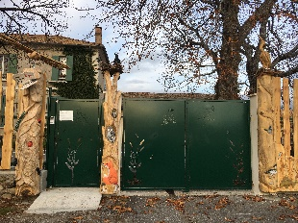

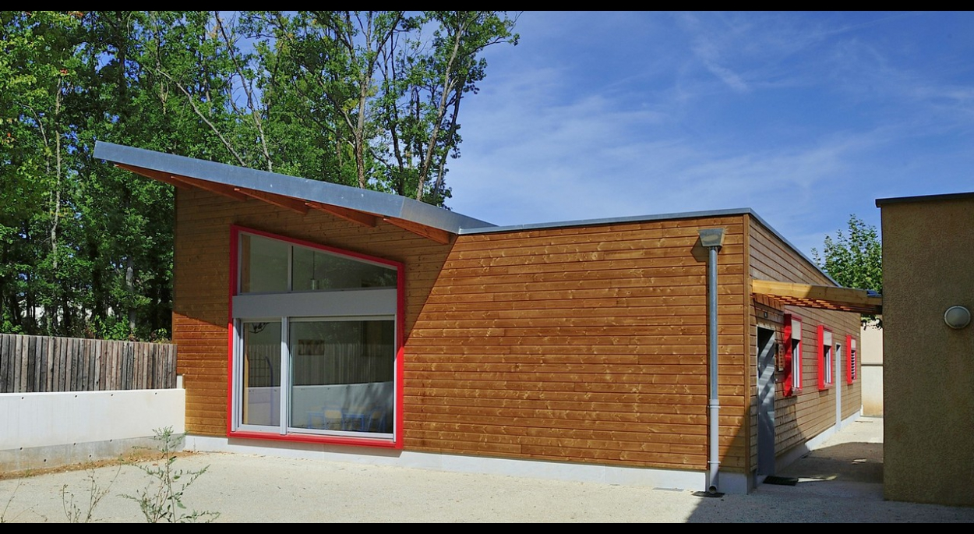

Visite des locaux – Expositions – Souvenirs

logo_sop_OBJ_avec_bords__petit_petit[1] Renseignements : Caroline au 06 12 57 85 06 [](http://www.google.fr/imgres?imgurl=http://www.microtec.fr/uploads/images/MSA.jpg&imgrefurl=http://www.microtec.fr/index.php?page=transfert-msa&h=250&w=486&sz=8&tbnid=7sJhpj3Mp5cUPM:&tbnh=66&tbnw=129&prev=/images?q=logo+msa&hl=fr&usg=__yWqFqTTIdFj2Q3rxp5epZP4qTFI=&ei=tT5XS4ncNoyx4Qbf9qS9Aw&sa=X&oi=image_result&resnum=1&ct=image&ved=0CAcQ9QEwAA)